VERIFICA D’INGRESSO: FRAZIONI E NUMERI DECIMALI
1.Scrivi la frazione illustrate. Sotto scrivi una frazione equivalente (5 punti)
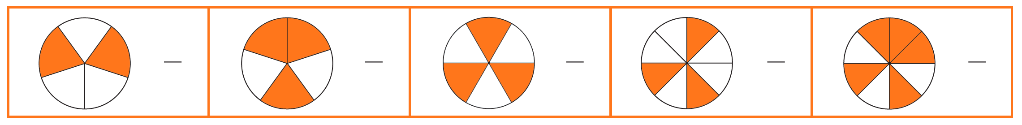

2.Colora la frazione indicata. Sotto scrivi la frazione complementare (5 punti)
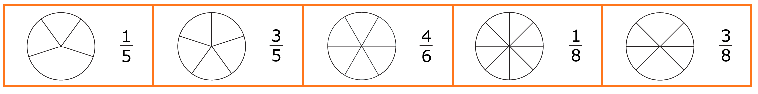

3.Cerchia solo le frazioni proprie (2 punti; - 0,5 ad ogni errore)
4.Cerchia solo le frazioni improprie (2 punti; - 0,5 ad ogni errore)
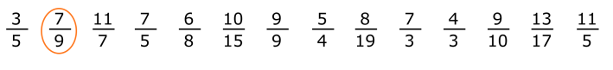
5.Cerchia solo le frazioni apparenti (2 punti; - 0,5 ad ogni errore)
6. Confronta le seguenti frazioni usando < > = (4 punti)
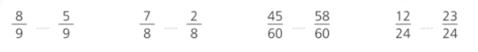
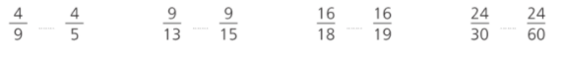

7.Calcola il valore delle seguenti frazioni (6 punti)

3 di 45 =…………………….  5 | 2 di 48 =…………………….  8
3 di 35 =…………………….  7 | 1 di 60 =…………………….  2
7 di 45 =…………………….  9 | 3 di 32 =…………………….  4

8.Trasforma le seguenti frazioni in numeri decimali (2 punti)
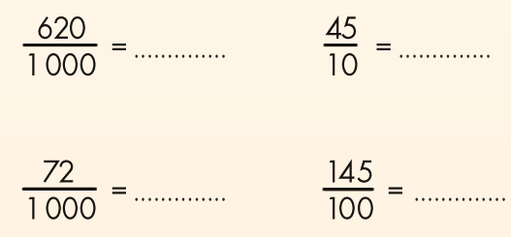
9.Trasforma i seguenti numeri decimali in frazioni (2 punti)
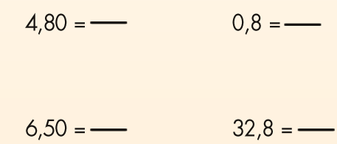
10.Risolvi il seguente problema con le frazioni (2 punti)
